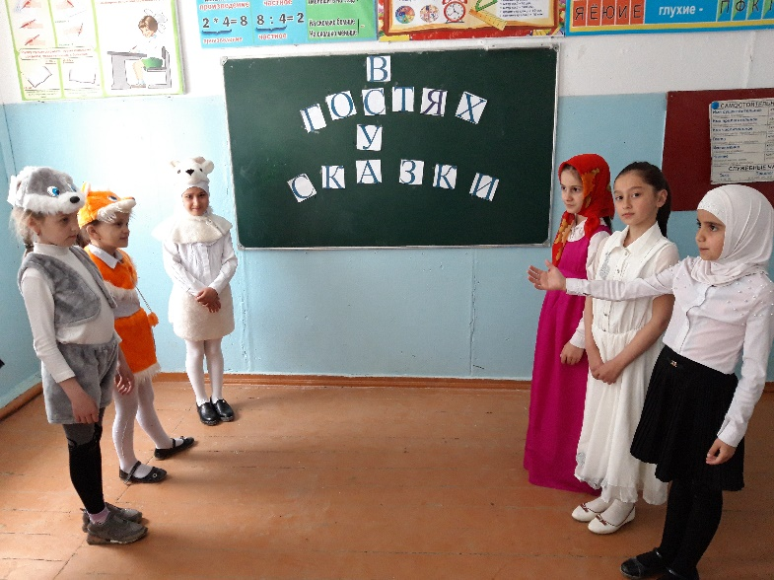
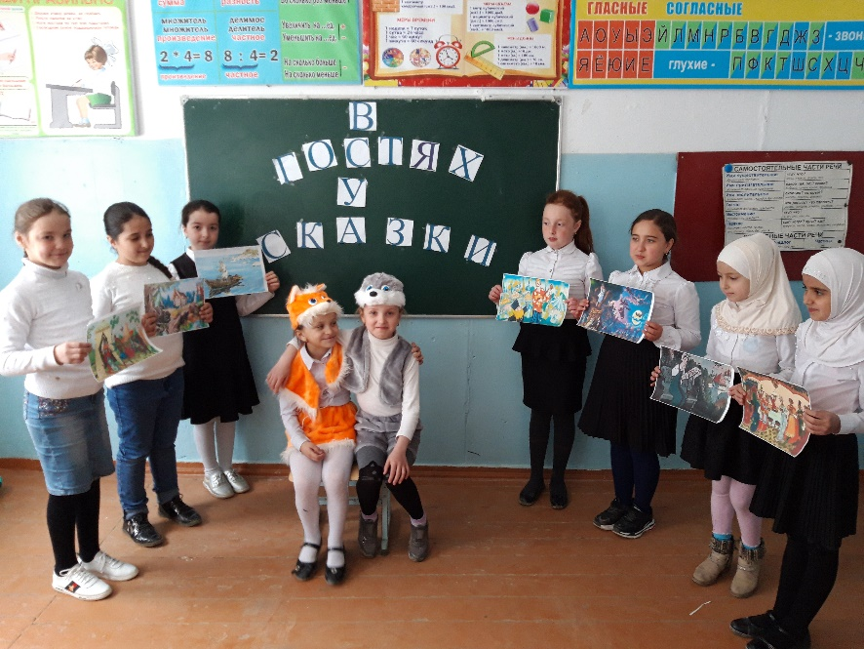
30 октября в 3 а классе проведено внеклассное мероприятие на тему « В гостях у сказки». На уроке присутствовали персонажи из разных сказок. Дети читали стихи рассказывали сказки.

